Обґрунтування технічних та якісних характеристик предмета закупівлі, розміру бюджетного призначення, очікуваної вартості предмета закупівлі
1 | Назва предмета закупівлі та очікувана вартість | «Крісла офісні» 40 шт., 100 000,00грн. (з ПДВ)
2 | Обґрунтування технічних та якісних характеристик предмета закупівлі | Технічний опис предмета закупівлі
  № з/п | Найменування |  |  | Технічні вимоги | Кількість, шт |  | Малюнок
  1 |  | Крісло офісне | Тип та призначення: крісло для офісу.  Механізм гойдання: Tilt  Матеріал оббивки сидіння: тканина А.  Матеріал оббивки спинки: сітка.  Колір крісла: чорний  Матеріал основи: метал.  Тип основи: хрестовина з роликами.  Матеріал підлокітників: пластик.  Розміри крісла:  - висота: не менше 1080 (+/- 20 мм);  - ширина: не менше 550 мм (+/- 20 мм);  - глибина: не менше 560 мм (+/- 20 мм);  - ширина сидіння: не менше 470 мм (+/- 20 мм);  - висота спинки: не менше 660 мм (+/- 20 мм);  - висота підлокітника від сидіння: не менше 220 мм (+/- 20 мм);  - діаметр хрестовини: не менше 600 мм (+/- 20 мм);  Максимальне навантаження: не менше 120 кг.  Термін гарантії: не менше 12 місяців |  | 40 | 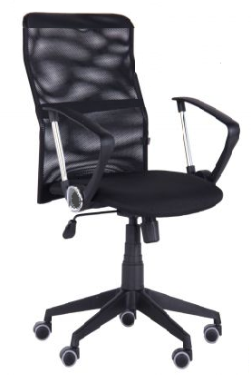  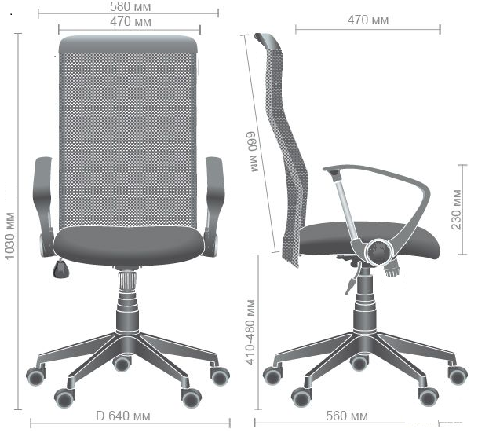
3 | Обґрунтування очікуваної вартості предмета закупівлі, розмір бюджетного призначення | Очікувана вартість товару на «Крісла офісні» визначена на основі:  1.Наявної кількості крісел офісних, які використовують в службовій діяльності.  2. Технічного стану крісел офісних.  3.Аналізу вартості аналогічних багатофункціональних пристроїв для друку з відкритих джерел.  4. Норми постанови Кабінету Міністрів України «Про граничні суми витрат на придбання автомобілів, меблів, іншого обладнання та устаткування, мобільних телефонів, комп'ютерів державними органами, а також установами та організаціями, які утримуються за рахунок державного бюджету» від 04 квітня 2001 року № 332 (зі змінами).  Очікувана вартість 100 000,00грн. з ПДВ.

